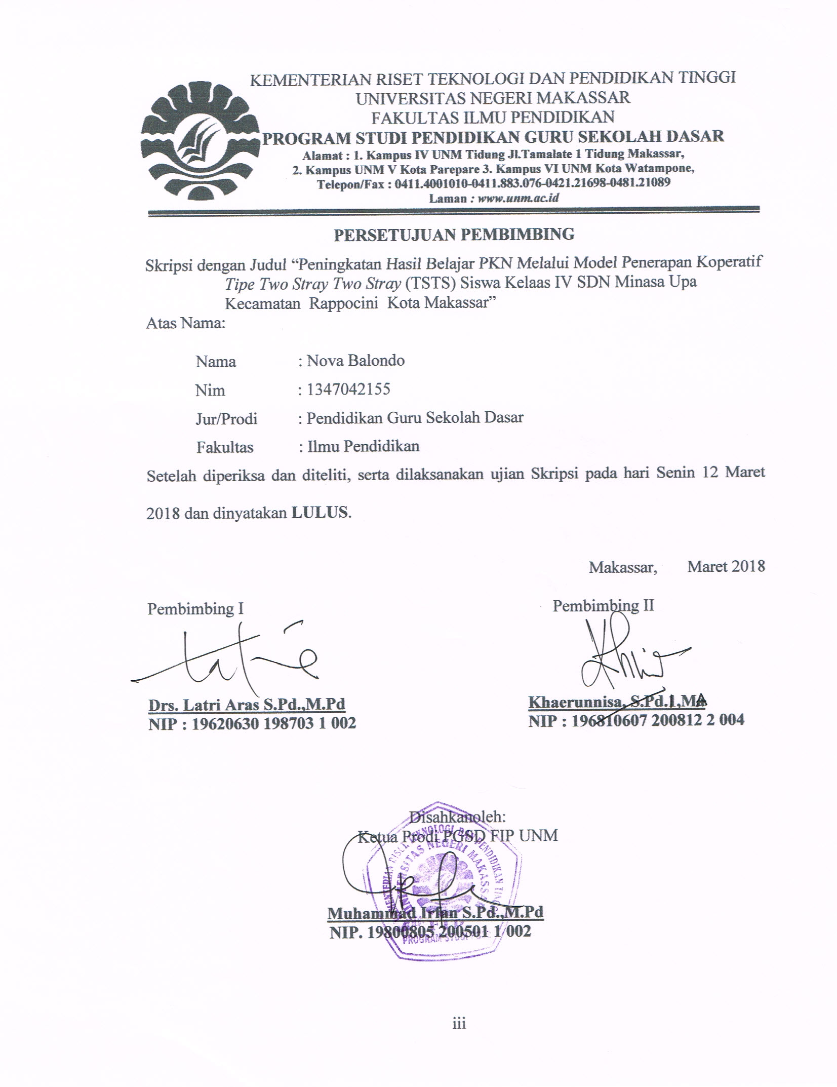

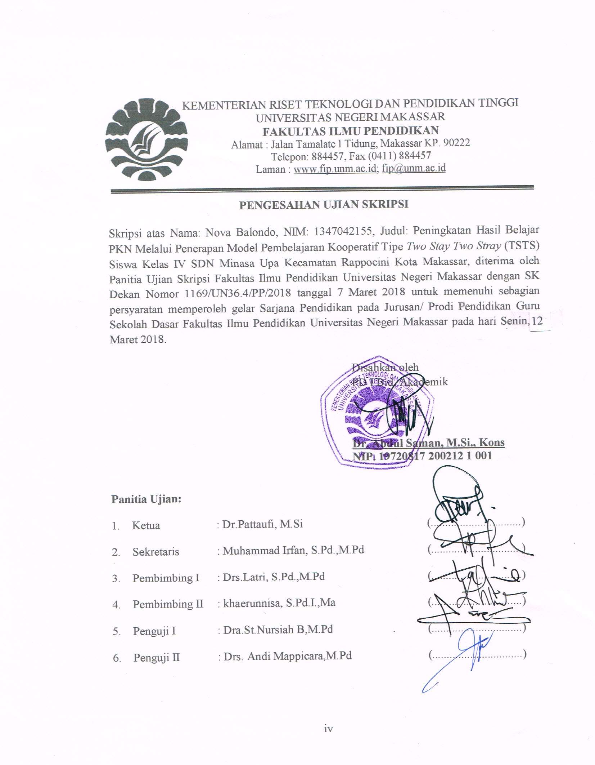

PERNYATAAN KEASLIAN SKRIPSI

Saya yang bertandatangan di bawah ini :
Nama : Nova Balondo
Nim : 1347042155
Prodi/UPP : Pendidikan Guru Sekolah Dasar/PGSD Makassar
JudulSkripsi : Peningkatan Hasil Belajar PKN Melalui Penerapan Model Pembelajaran Kooperatif Tipe Two Stay Two Stray (TSTS) Siswa Kelas IV SDN Minasa Upa Kecamatan Rappocini Kota Makassar.
Menyatakan dengan sebenarnya bahwa skripsi yang saya tulis ini benar merupakan
Karya sendiri dan bukan merupakan pengambilalihan tulisan atau pikiran orang lain yang saya akui sebagai hasil tulisan atau pikiran sendiri.
Apabila dikemudian hari terbukti atau dapat dibuktikan bahwa skripsi ini hasil
Jiblakan, maka saya bersedia menerima sanksi atas perbuatan tersebut sesuai dengan
ketentuan yang berlaku.
Makassar, Maret 2018
Yang Membuat Pernyataan,

NOVA BALONDO
NIM. 1347042155

MOTO

Untuk mendapatkan kesuksesan, keberanianmu harus lebih besar
Daripada ketakutanmu (Nova Balondo, 2018)

Dengan segenap ketulusan hati, kuperuntukkan karya ini kepada:
Ayahanda Yohanis Boro dan Ibunda Nurhayati yang tak pernah berhenti mendukung, mendidik, memberi perhatian, membiayai dan mendoakan demi keberhasilan studiku, tanpa mereka berdua saya bukanlah siapa-siapa.
Dan orang-orang terdekat bagi saya senantiasa memberi dukungan, semangat dan mendoakanku, sekali lagi terima kasih atas semuannya.

ABSTRAK
NOVA BALONDO. 2018. Peningkatan Hasil Belajara PKN Melalui Penerapan Model Pembelajaran Kooperatif Tipe Two Stay Two Stray (TSTS) Siswa Kelas IV SDN Minasa Upa Kecamatan Rappocini Kota Makassar. Skripsi. Dibimbing oleh Drs. Latri Aras, S.Pd.,M.Pd. dan Khaerunnisa S.Pd.I,MA. Program Studi Pendikan Guru Sekolah Dasar (PGSD) Fakultas Ilmu Pendidikan Universitas Negeri Makassar.

Masalah penelitian ini adalah rendahnya hasil belajar siswa pada mata pelajaran PKN di kelas IV SDN Minasa Upa Kecamatan Rappocini Kota Makassar. Rumusan masalah peneitian ini adalah Bagaimanakah penerapan model pembelajaran koopertif tipe Two Stya Two Stray (TSTS) dalam meningkatkan hasil belajar Pkn siswa kelas IV SDN Minasa Upa Kecamatan Rappocini Kota Makassar. Berdasarkan permasalah diatas, maka tujuan dari penelitian ini adalah Untuk mendeskripsikan hasil belajar PKN siswa pada model pembelajaranan kooperatif tipe Two Stay Two Stray (TSTS) di kelas IV SDN Minasa Upa.Pendekatan yang digunakan adalah pendekatan kualitatif. Jenis penelitian yang digunakan adalah jenis penelitian tindakan kelas. Penelitian tindakan kelas ini terdiri dari dua siklus. Fokus penelitian ini difokuskan pada dua aspek yaitu (1) Penerapan model pembelajaran kooperatif tipe Two Stay Two Stray (TSTS) (2) Hasil belajar siswa pada mata pelajaran PKN. Teknik pengumpulan data diperoleh melalui observasi, tes, dan dokumentasi. Data yang terkumpul kemudian diolah melalui pendekatan kualitatif dan kuantitatif. Aktivitas mengajar guru dan belajar siswa mengalami peningkatan dari siklus I ke siklus II. Aktivitas mengajar guru pada siklus I termasuk kategori cukup, meningkat pada siklus II menjadi kategori baik. Hasil belajar siswa pada siklus I termasuk kategori cukup meningkat pada siklus II menjadi kategori baik pada siklus II. Kesimpulan dalam penelitian ini adalah bahwa penerapan model pembelajaran kooperatif Tipe Two Stay Two Stray (TSTS) dapat meningkatkan hasil belajar siswa pada mata pelajaran PKN kelas IV di SDN Minasa Upa Kecamatan Rappocini Kota Makassar.

PRAKATA
Puji dan syukur kita panjatkan kehadirat Allah SWT, yang telah memberikan sebagai nikmat dan kemudahan sehingga skripsi dengan judul ” Peningkatan Hasil Belajar PKN Melalui Penerapan Model Kooperatif Tipe Two Stay Two Stray (TSTS) Siswa Kelas IV SDN Minasa Upa Kecamatan Rappocini Kota Makassar” telah diselesaikan dengan baik.
Penulis menyadari dari awal hingga akhir penyusunan skripsi ini tidak luput dari berbagai macam hambatan dan tantangan. Namun semua dapat terlewati dengan baik atas bimbingan dan bantuan dari berbagai pihak. Oleh karena itu, penulis menyampaikan ucapan terima kasih kepada Drs Latri Aras S.Pd.,M.Pd selaku pembimbing I dan Khaerunnisa S,Pd.,I.MA selaku pembimbing II, yang dengan sabar dan telah meluangkan waktu, tenaga dan pikiran dalam memberikan bimbingan dan kesempatan yang sangat berharga bagi penulis dalam menyusun skripsi.
Pada kesempatan ini, penghargaan dan terima kasih secara khusus penulis sampaikan kepada.
- Prof. Dr. H. Husain Syam, M.TP. selaku Rektor Universitas Negeri Makassar yang telah memberikan izin kepada peneliti untuk mengikuti pendidikan Program Studi PGSD-S1..
- Dr. Abdullah Sinring, M.Pd Dekan Fakultas Ilmu Pendidikan Universitas Negeri Makassar yang telah menyetujui serta mendukung pelaksanaan penyelesaian skripsi ini mulai dari penyusunan hingga penyusunan akhir.
- Dr. Abdul Saman, M.Si. Kons. selaku Pembantu Dekan I, Drs. Muslimin, M.Ed. selaku Pembantu Dekan II, Dr. Pattaufi, M.Si selaku Pembantu Dekan III, dan Dr. Parwoto, M.Pd. selaku Pembantu Dekan IV yang telah memberikan layanan akademik, administrasi, kemahasiswaan dan bekerjasama selama proses pendidikan dan penyelesaian studi.
- Muhammad Irfan, S.Pd.,M.Pd dan Sayidiman, S,Pd.,M.Pd selaku Ketua dan sekretaris Program Studi Pendidikan Guru Sekolah Dasar Fakultas Ilmu Pendidikan Universitas Negeri Makassar yang telah mengesahkan usulan penelitian.
- Dra. Hj. Rosdiah Salam, M.Pd selaku ketua UPP PGSD Makassar FIP UNM yang telah memberikan kesempatan kepada penulis untuk memaparkan gagasan dalam bentuk skripsi.
- Bapak dan Ibu dosen Universitas Negeri Makassar khususnya Prodi PGSD FIP UNM yang telah memberikan ilmu pengetahuan sebagai bekal dalam meneliti sehingga peneliti dapat melaksanakan penelitian dan menyelesaikan studi dengan baik.
- Pegawai dan Tata Usaha Fakultas Ilmu Pendidikan yang telah memberikan layanan administrasi dan kemahasiswaan selama proses perkuliahan
- Keluarga besar SDN Minasa Upa Kecamatan Rappocini Kota Makassar yang telah memberikan tempat meneliti serta segala keramahannya.
- Drs. Agus Darwin selaku kepala sekolah SDN Minasa Upa Kecamatan Rappocini Kota Makassar dan Marwah Hasbi Selaku guru kelas IV yang telah memberikan saran kepada penulis saat melakukan penelitian.
- Teristimewa dan saya banggakan ucapan terima kasih kepada Kedua Orang Tuaku yang tercinta, Ibunda Nurhayarti Rante dan Ayahanda Yohanis Boro yang senantiasa mendampingiku dengan penuh cinta dan kasih sayang serta pengorbanan dan do’a yang selalu beliau berikan.
- Keluarga besarku tanpa terkecuali yang telah memberikan dukungan, perhatian, do’a dan kasih sayang kepada penulis.
- Sahabat-sahabatku yang tercinta Nani, Narty, Ancha dan teman-teman Kelas M2.8 yang selalu memberikan dukungan dan bantuan dalam penyelesaian penulisan skripsi ini.
Akhirnya tiada apa yang dapat penulis berikan kecuali do’a semoga Allah SWT memberikan pahala yang setimpal atas segala bantuan dan bimbingan yang diberikan kepada penulis. Amin.

Makassar, Januari 2018

Penulis,

DAFTAR ISI
HALAMAN JUDUL ii
HALAMAN PERSETUJUAN PEMBIMBING iii
PENGESAHAN UJIAN SKRIPSI iv
KEASLIAN SKRIPSI v
MOTO vi
ABSTRAK vii
PRAKATA viii
DAFTAR ISI xi
DAFTAR TABEL xiii
DAFTAR GAMBAR xiv
DAFTAR LAMPIRAN xv

BAB I PENDAHULUAN
- Latar Belakang 1
- Rumusan Masalah 7
- Tujuan Penelitian 7
- Manfaat Penelitian 8

BAB II KAJIAN PUSTAKA, KERANGKA PIKIR, DAN HIPOTESIS TINDAKAN
- Kajian Pustaka 10
- Kerangka Pikir 21
- Hipotesis Tindakan 24

BAB III METODE PENELITIAN
- Pendekatan dan Jenis Penelitian 25
- Fokus Penelitian 25
- Setting dan Subjek Penelitian 26
- Rancangan Penelitian 27
- Tehnik Pengumpulan Data 32
- Tehnik Analisis Data 33
- Indikator Keberhasilan 34

BAB IV HASIL PENELITIAN DAN PEMBAHASAN
- Hasil Penelitian 36
- Pembahasan Hasil Penelitian 60

BAB V KESIMPULAN DAN SARAN
- Kesimpulan 64
- Saran 64

DAFTAR PUSTAKA 66
LAMPIRAN 68
RIWAYAT HIDUP 153

DAFTAR TABEL
No. Judul Halaman
  - Indikator Keberhasilan Proses 34
  - Indikator Keberhasilan (Hasil Belajar) 35

DAFTAR GAMBAR/BAGAN
No. Judul Halaman
  - Skema Kerangka Pikir 23
3.1 Desain Penelitian 27

DAFTAR LAMPIRAN
No. Judul Halaman
- Rencana Pelaksanaan Pembelajaran Siklus I Pertemuan I 69
- Rencana Pelaksanaan Pembelajaran Siklus I Pertemuan II 72
- Lembar Kerja Siswa Siklus I Pertemuan I 75
- Lembar Kerja Siswa I Pertemuan II 77
- Evaluasi Siklus I Pertemuan I 80
- Kunci Jawaban Evaluasi Siklus I Pertemuan I 81
- Pedoman Penskoran Siklus I Pertemuan I 83
- Evaluasi Siklus I Pertemuan II 84
- Kunci Jawaban Evaluasi Siklus I Pertemuan II 85
- Pedoman Penskoran Siklus I Pertemuan II 86
- Tes Akhir Siklus I 87
- Kunci Jawaban Tes Akhir Siklus I 89
- Pedoman Penskoran Tes Hasil Siklus I 90
- Lembar Observasi Guru Siklus I Pertemuan I 92
- Lembar Observasi Guru Siklus I Pertemuan II 96
- Lembar Observasi Siswa Siklus I Pertemuan I 100
- Lembar Observasi Siswa Siklus I Pertemuan II 103
- Nilai Tes Akhir Siklus I 106
- Data Deskripsi Nilai Tes Akhir Siklus I 108
- Data Deskripsi Ketuntasan Hasil Belajar Siklus I 109
- Rencana Pelaksanaan Pembelajaran Siklus II Pertemuan I 110
- Rencana Pelaksanaan Pembelajaran Siklus II Pertemuan II 113
- Lembar Kerja Siswa Siklus II Pertemuan I 116
- Lembar Kerja Siswa Siklus II Pertemuan II 117
- Evaluasi Siklus II Pertemuan I 120
- Kunci Jawaban Evaluasi Siklus I Pertemuan I 121
- Pedoman Penskoran Siklus II Pertemuan I 122
- Evaluasi Siklus II Pertemuan II 123
- Kunci Jawaban Evaluasi Siklus II Pertemuan II 124
- Pedoman Penskoran Siklus II Pertemuan II 125
- Tes Akhir Siklus II 126
- Kunci Jawaban Tes Akhir Siklus II 128
- Pedoman Penskoran Tes Hasil Siklus II 129
- Lembar Observasi Guru Siklus II Pertemuan I 130
- Lembar Observasi Guru Siklus II Pertemuan II 133
- Lembar Observasi Siswa Siklus II Pertemuan I 136
- Lembar Observasi Siswa Siklus II Pertemuan II 138
- Nilai Tes Akhir Siklus II 140
- Data Deskripsi Nilai Tes Akhir Siklus II 142
- Data Deskripsi Ketuntasan Hasil Belajar Siklus II 143
- Data Perbandingan Nilai Tes Akhir Siklus I Dan Siklus II 144
- Dokumentasi 146
- Persuratan 152

